PC端WeLink6.8.2版本更新内容介绍
一、跨企业沟通支持发送图片
与外部企业联系人进行单聊或者群聊时，可给对方发送图片文件。
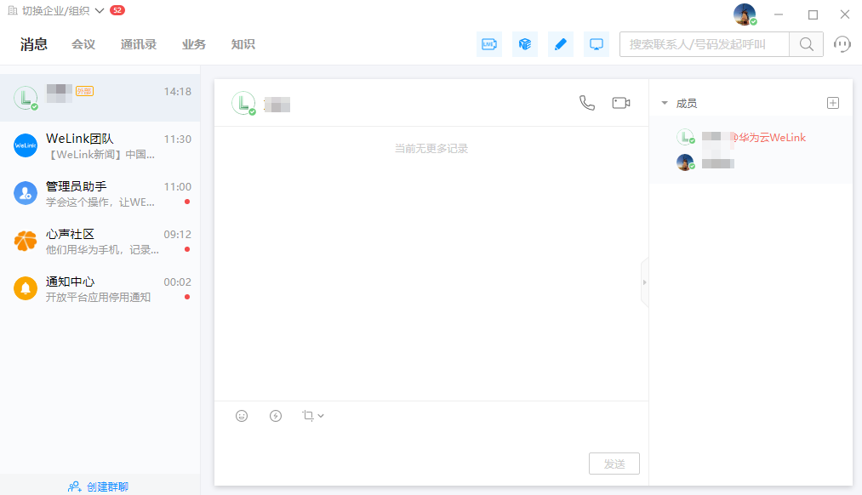
二、会议日程可同步至移动端WeLink日历
预约会议后，会议日程信息会自动同步到移动WeLink日历，方便用户统一管理日程，及时参会。
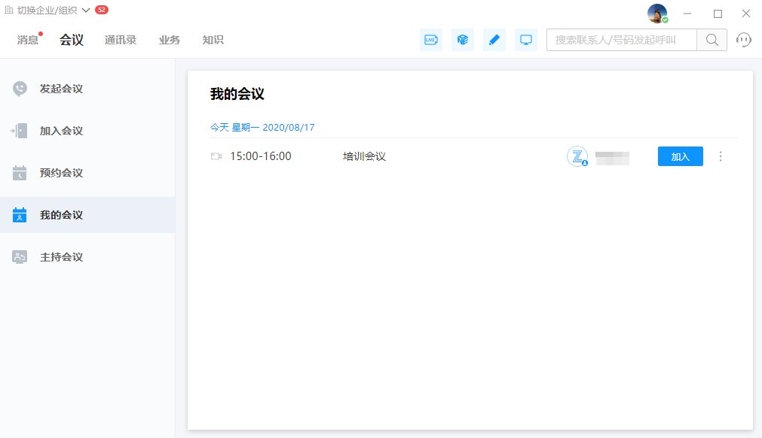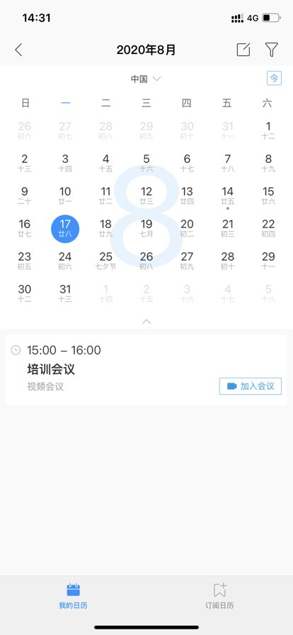
三、员工可自主修改个人信息
管理员可指定部分信息可由员工自定义修改，配置后，用户可在“设置-基本设置-个人设置”中可修改相关信息。
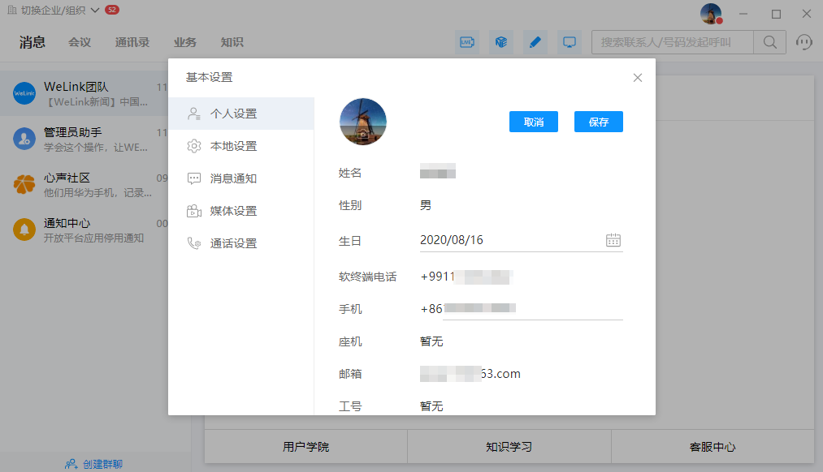

四、会议界面优化：会议菜单位置及布局调整
